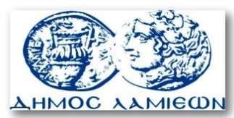  ΠΡΟΣ: ΜΜΕ | ΔΗΜΟΣ ΛΑΜΙΕΩΝ  Γραφείου Τύπου  & Επικοινωνίας  Λαμία, 27/10/2017

Ο Δήμαρχος Λαμιέων Νίκος Σταυρογιάννης απένειμε τα
Μουστάκεια βραβεία

Στους τραπεζικούς λογαριασμούς των αριστούχων μαθητών των τριών τάξεων του 3ου Γενικού Λυκείου Λαμίας, κατά τα σχολικό έτος 2016-2017, καταβλήθηκαν τα χρήματα των Μουστάκειων βραβείων, σύμφωνα με την επιθυμία του διαθέτη του Κληροδοτήματος Κ. Μουστάκα.
Ο Δήμαρχος Λαμιέων Νίκος Σταυρογιάννης, ως Πρόεδρος της Διαχειριστικής Επιτροπής του Κληροδοτήματος «Μουστάκειο Κληροδότημα - Αυτοτελούς Διαχείρισης του Δήμου Λαμιέων / 3ου ΓΕΛ Λαμίας», παραδίδοντας τα βραβεία, σε εκδήλωση που πραγματοποιήθηκε στο χώρο του σχολείου, συνεχάρη τους μαθητές και τις μαθήτριες για τις επιδόσεις τους και τους ευχήθηκε καλή πρόοδο στις σπουδές τους.

Από το Γραφείο Τύπου

